Resolución del Pleno del Instituto de Transparencia, Acceso a la Información Pública y Protección de Datos Personales del Estado de México y Municipios, con domicilio en Metepec, Estado de México, de fecha diecinueve de mayo de dos mil veintiuno.
VISTO el expediente formado con motivo del recurso de revisión 001582/INFOEM/IP/RR/2021, promovido por el C. XXXXXXXXXXXXXXX, que en lo sucesivo se le denominará EL RECURRENTE, en contra de la respuesta del Ayuntamiento de Santo Tomas, en lo sucesivo EL SUJETO OBLIGADO, se procede a dictar la presente resolución con base en lo siguiente:
RESULTANDO
- En fecha doce de marzo de dos mil veintiuno, EL RECURRENTE presentó a través del Sistema de Acceso a la Información Mexiquense, en lo subsecuente EL SAIMEX, ante EL SUJETO OBLIGADO, la solicitud de acceso a información pública, a la que se le asignó el número de expediente 00024/SANTOTOM/IP/2021, mediante la cual solicitó lo siguiente:
“Solicito todos los contratos celebrados por licitación pública celebrados desde el mes de enero de 2019 al mes de febrero de 2021.” (Sic)

MODALIDAD DE ENTREGA: Vía SAIMEX.
II. De las constancias que obran en el expediente electrónico del SAIMEX, en fecha diecisiete de marzo de dos mil veintiuno, el Titular de la Unidad de Transparencia del SUJETO OBLIGADO, turnó la solicitud de información al Servidor Público Habilitado que estimó pertinente, a fin de colmar el derecho de acceso a la información del particular; tal y como, se aprecia en la imagen siguiente:
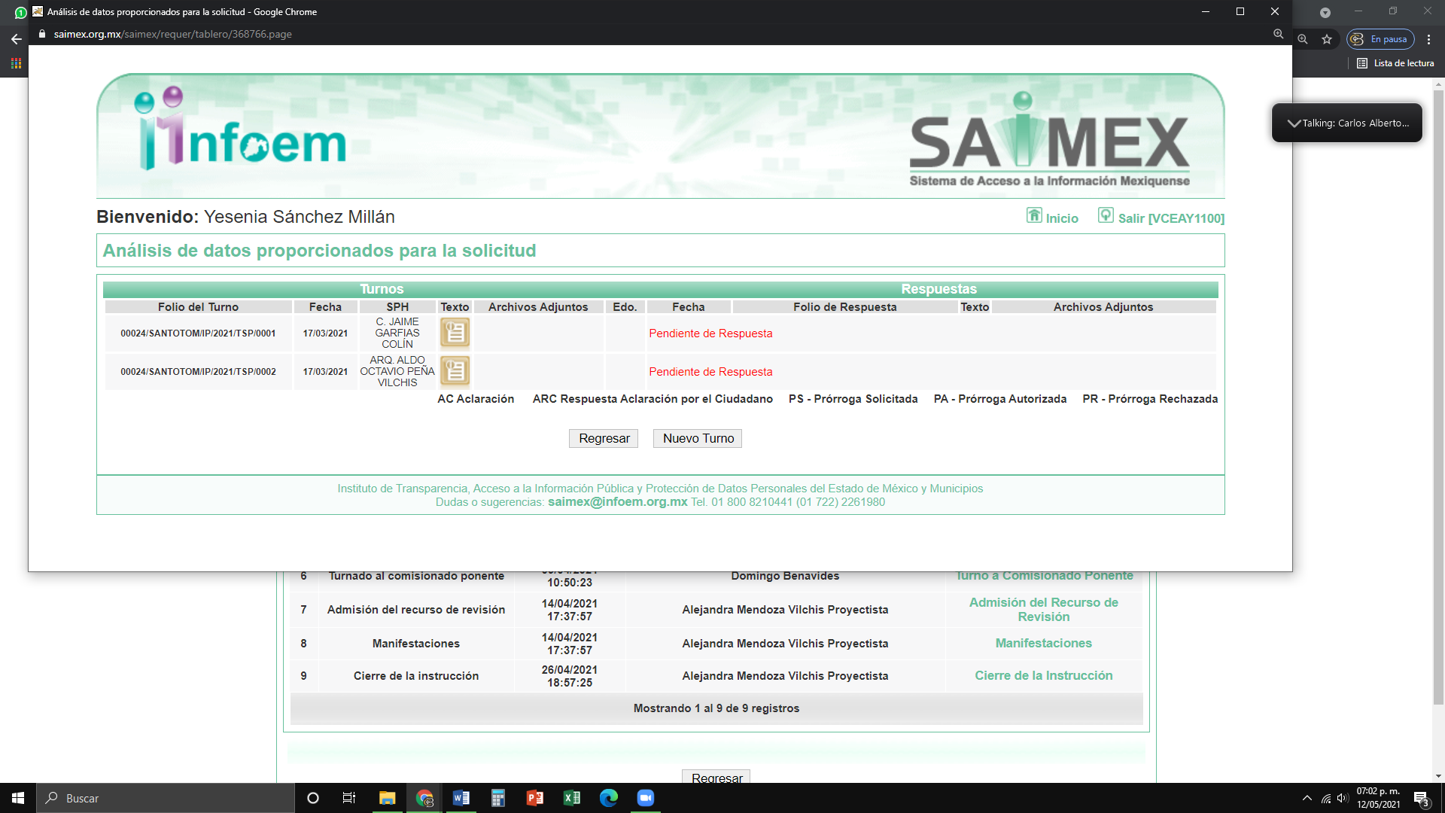
III. De las constancias que obra en el expediente electrónico del SAIMEX, en fecha siete de abril del año dos mil veintiuno, EL SUJETO OBLIGADO emitió su respuesta a la solicitud de acceso a la información pública, en los siguientes términos:
“En respuesta a la solicitud recibida, nos permitimos hacer de su conocimiento que con fundamento en el artículo 53, Fracciones: II, V y VI de la Ley de Transparencia y Acceso a la Información Pública del Estado de México y Municipios, le contestamos que:
“2021 Año de la Consumación de la Independencia y la Grandeza de México” Santo Tomás, Estado de México 07 de Abril del 2021 NÚM. DE FOLIO DE SOLICITUD: 00024/SANTOTOM/IP/2021 PETICIONARIO: C. SOLICITANTE DE INFORMACIÓN SUJETO OBLIGADO: AYUNTAMIENTO DE SANTO TOMÁS En respuesta a la solicitud recibida, nos permitimos hacer de su conocimiento que con fundamento en el artículo 53, Fracciones: II, V y VI de la Ley de Transparencia y Acceso a la Información Pública del Estado de México y Municipios, le contestamos que: Con fundamento en el Artículo 53 fracción II de la Ley de Transparencia y Acceso a la Información Pública del Estado de México y Municipios, se adjunta la respuesta a su solicitud de Información Pública.
ATENTAMENTE
ING. NICOLAS FERNANDO CALVARIO ORTEGA” (Sic)

Asimismo, adjuntó el siguiente archivo electrónico denominado: “RESPUESTA 00024.pdf”, mediante oficio número ST/PM/ST/UT/0126/2021, emitido por el Titular de la Unidad de Transparencia del Sujeto Obligado, mediante el cual recibió diversas respuestas por parte de los servidores públicos habilitados, tales como, de los Servicios Públicos y Administración y el Director de Obras Públicas, Agua, Desarrollo Urbano y Ecología; a través de los cuales informaron que no existen contratos celebrados por licitación pública de las fechas a las que hace referencia el particular.

IV. Inconforme con la respuesta del SUJETO OBLIGADO, en fecha nueve de abril del año dos mil veintiuno, EL RECURRENTE interpuso el recurso de revisión objeto del presente estudio, el cual fue registrado en EL SAIMEX y se le asignó el número de expediente 001582/INFOEM/IP/RR/2021, en el que señaló como acto impugnado, lo siguiente:
“No me entrego la información solicitada: Solicito todos los contratos celebrados por licitación pública celebrados desde el mes de enero de 2019 al mes de febrero de 2021.” (Sic)
Asimismo, precisó como razones o motivos de inconformidad:
“No me entrego la información soliictada.” (Sic)
V. En fecha nueve de abril del año dos mil veintiuno, el recurso de que se trata se envió electrónicamente al Instituto de Transparencia, Acceso a la Información Pública y Protección de Datos Personales del Estado de México y Municipios; y con fundamento en el artículo 185, fracción I de la Ley de Transparencia y Acceso a la Información Pública del Estado de México y Municipios, se turnó, a través del SAIMEX, a la Comisionada EVA ABAID YAPUR, a efecto de que decretara su admisión o desechamiento.
VI. El catorce de abril del año dos mil veintiuno, atento a lo dispuesto en el artículo 185 fracciones I, II y IV de la Ley de Transparencia y Acceso a la Información Pública del Estado de México y Municipios, se acordó la admisión a trámite del referido recurso de revisión, así como la integración del expediente respectivo, mismo que se puso a disposición de las partes, para que en un plazo máximo de siete días hábiles, EL RECURRENTE realizara manifestaciones y ofreciera las pruebas, así como los alegatos que a su derecho conviniera, y EL SUJETO OBLIGADO exhibiera el Informe Justificado correspondiente.
VII. Conforme a las constancias del SAIMEX, se desprende que, dentro del término concedido a las partes, EL SUJETO OBLIGADO, no rindió Informe Justificado, asimismo, EL RECURRENTE no realizó manifestaciones para expresar lo que a su derecho conviniera; tal y como, se aprecia en la imagen siguiente:
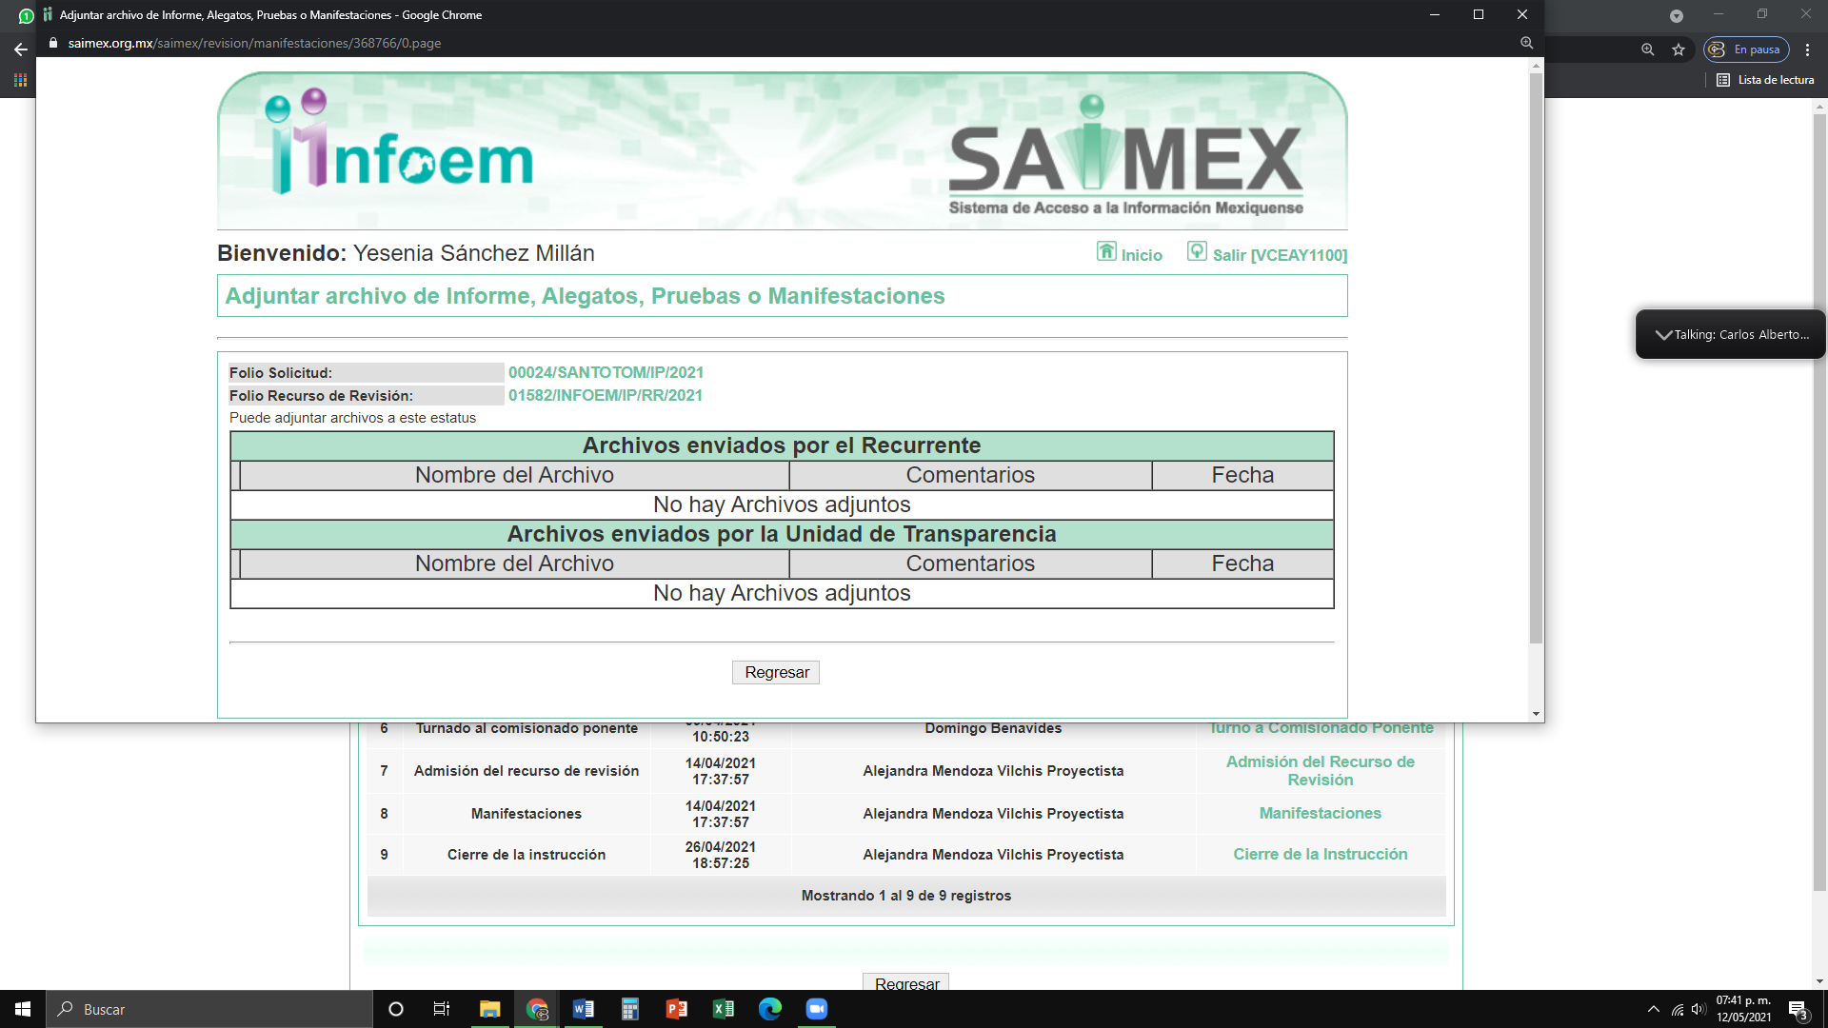
VIII. Una vez analizado el estado procesal que guarda el expediente, el veintiséis de abril de dos mil veintiuno, la Comisionada Ponente acordó el cierre de instrucción, así como la remisión del mismo a efecto de ser resuelto, de conformidad con lo establecido en el artículo 185, fracciones VI y VIII de la Ley de Transparencia y Acceso a la Información Pública del Estado de México y Municipios.

CONSIDERANDO
- Competencia. Este Instituto de Transparencia, Acceso a la Información Pública y Protección de Datos Personales del Estado de México y Municipios, es competente para conocer y resolver el presente recurso de revisión, conforme a lo dispuesto en los artículos 6, Apartado A de la Constitución Política de los Estados Unidos Mexicanos; 5, párrafos trigésimo, trigésimo primero y trigésimo segundo, fracciones IV y V de la Constitución Política del Estado Libre y Soberano de México; 2 fracción II, 13, 29, 36, fracciones I y II, 176, 178, 179, 181 párrafo tercero y 185 de la Ley de Transparencia y Acceso a la Información Pública del Estado de México y Municipios; y 9, fracciones I y XXIV y 11 del Reglamento Interior del Instituto de Transparencia, Acceso a la Información Pública y Protección de Datos Personales del Estado de México y Municipios.
Aunado a lo anterior, este Órgano Garante estima pertinente realizar un pronunciamiento ya que consientes de la situación que se vive en la actualidad a fin de otorgarle a los ciudadanos herramientas ágiles y accesibles para el ejercicio de los derechos humanos que se tutelan, se considera que a pesar de las condiciones a las que nos enfrentamos, se cuentan con las herramientas técnicas y tecnológicas necesarias que eviten mermar el ejercicio de los derechos correspondientes, sin que ello implique el poner en riesgo el diverso derecho a la salud de todos los partícipes en los procesos que conllevan.
- Interés. El recurso de revisión fue interpuesto por parte legítima en atención a que fue presentado por EL RECURRENTE, quien formuló la solicitud de acceso a la información pública.
- Oportunidad. El recurso de revisión fue interpuesto dentro del plazo de quince días hábiles contados a partir del día siguiente a aquel en que EL RECURRENTE tuvo conocimiento de la respuesta impugnada, tal y como lo prevé el artículo 178 de la Ley de Transparencia y Acceso a la Información Pública del Estado de México y Municipios, que establece:
“Artículo 178. El solicitante podrá interponer, por sí mismo o a través de su representante, de manera directa o por medios electrónicos, recurso de revisión ante el Instituto o ante la Unidad de Transparencia que haya conocido de la solicitud dentro de los quince días hábiles, siguientes a la fecha de la notificación de la respuesta.
A falta de respuesta del sujeto obligado, dentro de los plazos establecidos en esta Ley, a una solicitud de acceso a la información pública, el recurso podrá ser interpuesto en cualquier momento, acompañado con el documento que pruebe la fecha en que presentó la solicitud.
En el caso de que se interponga ante la Unidad de Transparencia, ésta deberá remitir el recurso de revisión al Instituto a más tardar al día siguiente de haberlo recibido.” (Sic)
En efecto, atendiendo a que EL SUJETO OBLIGADO notificó la respuesta a la solicitud de información pública el siete de abril de dos mil veintiuno; en consecuencia, el plazo de quince días hábiles que el artículo 178 de la ley de la materia otorga al RECURRENTE para presentar el recurso de revisión, transcurrió del ocho al veintiocho de abril de dos mil veintiuno, sin contemplar en el cómputo los días diez, once, diecisiete, dieciocho, veinticuatro y veinticinco de abril de dos mil veintiuno; por corresponder a sábados y domingos, considerados como días inhábiles; en términos del artículo 3, fracción X de la Ley de Transparencia y Acceso a la Información Pública del Estado de México y Municipios.
En ese tenor, si el recurso de revisión que nos ocupa, se interpuso el nueve de abril de dos mil veintiuno, éste se encuentra dentro de los márgenes temporales previstos en el citado precepto legal y, por tanto, se considera oportuno.

CUARTO. Procedibilidad. Del análisis efectuado, se advierte la procedibilidad del presente Recurso de Revisión, en razón de acreditación plena de todos y cada uno de los elementos formales exigidos por el artículo 180 de la Ley de Transparencia y Acceso a la Información Pública del Estado de México y Municipios, en atención a que fue presentado mediante el formato visible en EL SAIMEX.
QUINTO. Estudio y resolución del recurso. Del análisis efectuado se advierte que el recurso de revisión de que se trata es procedente, toda vez que, se actualiza la hipótesis prevista en la fracción V del artículo 179 de la Ley de la materia, que a la letra dice:

“Artículo 179. El recurso de revisión es un medio de protección que la Ley otorga a los particulares, para hacer valer su derecho de acceso a la información pública, y procederá en contra de las siguientes causas:
…
V. La entrega de información incompleta; …”
(Énfasis añadido)

Es así que, una vez determinada la vía sobre la que versará el presente recurso, y previa revisión del expediente electrónico formado en el SAIMEX por motivo de la solicitud de información y del recurso a que dio origen, es conveniente recordar que EL RECURRENTE solicitó al SUJETO OBLIGADO, lo siguiente:
- Los contratos celebrados por licitación pública celebrados del mes de enero del año 2019 al mes de febrero del año 2021.
Así, en respuesta a la solicitud de información, EL SUJETO OBLIGADO informó a través del archivo electrónico denominado: “RESPUESTA 00024.pdf”, el oficio número ST/PM/ST/UT/0126/2021, emitido por el Titular de la Unidad de Transparencia del Sujeto Obligado, mediante diversas respuestas por parte de los servidores públicos habilitados, tales como, de los Servicios Públicos y Administración y del Director de Obras Públicas, Agua, Desarrollo Urbano y Ecología; los cuales informaron que, no existen contratos celebrados por licitación pública de las fechas a las que hace referencia el particular.
Entonces, inconforme con la respuesta a la solicitud de información, el hoy RECURRENTE, procedió a interponer el presente recurso de revisión, inconformándose toralmente de que no se le proporcionó la información que solicitó.
Así, cabe precisar que se obvia el análisis de la competencia por parte del SUJETO OBLIGADO, para generar, administrar o poseer la información solicitada, dado que éste ha asumido la misma, en razón de lo manifestado en su respuesta, toda vez que asume contar con la información solicitada por el particular en la solicitud 00024/SANTOTOM/IP/2021.
Es de señalar que el artículo 4, párrafo segundo de la Ley de Transparencia y Acceso a la Información Pública del Estado de México y Municipios, dispone:
Artículo 4. …
Toda la información generada, obtenida, adquirida, transformada, administrada o en posesión de los sujetos obligados es pública y accesible de manera permanente a cualquier persona, en los términos y condiciones que se establezcan en los tratados internacionales de los que el Estado mexicano sea parte, en la Ley General, la presente Ley y demás disposiciones de la materia, privilegiando el principio de máxima publicidad de la información. Solo podrá ser clasificada excepcionalmente como reservada temporalmente por razones de interés público, en los términos de las causas legítimas y estrictamente necesarias previstas por esta Ley...”
De lo anterior, se desprende, que la información generada, obtenida, adquirida, transmitida, administrada o en posesión de los Sujetos Obligados, será accesible de manera permanente a cualquier persona, privilegiando el principio de máxima publicidad de la información.
Lo anterior, conforme al artículo 12 de la Ley de la materia que establece que los Sujetos Obligados sólo proporcionarán la información que generen, recopilen, administren, manejen, procesen, archiven o conserven, que se les requiera y que obre en sus archivos y en el estado en el que se encuentre, sin que haya obligación de generarla, resumirla, efectuar cálculos o practicar investigaciones; tal y como se señala a continuación:
“Artículo 12. Quienes generen, recopilen, administren, manejen, procesen, archiven o conserven información pública serán responsables de la misma en los términos de las disposiciones jurídicas aplicables.
Los sujetos obligados sólo proporcionarán la información pública que se les requiera y que obre en sus archivos y en el estado en que ésta se encuentre. La obligación de proporcionar información no comprende el procesamiento de la misma, ni el presentarla conforme al interés del solicitante; no estarán obligados a generarla, resumirla, efectuar cálculos o practicar investigaciones.”

En síntesis, el derecho de acceso a la información pública se satisface en aquellos casos en que se entregue el soporte documental en que conste la información pública, toda vez que los Sujetos Obligados no tienen el deber de generar, poseer o administrar la información pública con el grado de detalle que se señala en la solicitud de información pública; esto es, que no tienen el deber de generar un documento ad hoc, para satisfacer el derecho de acceso a la información pública.
Como apoyo a lo anterior, es aplicable el Criterio 03-17, emitido por el Pleno del Instituto Nacional de Transparencia, Acceso a la Información y Protección de Datos Personales, que dice:
“No existe obligación de elaborar documentos ad hoc para atender las solicitudes de acceso a la información. Los artículos 129 de la Ley General de Transparencia y Acceso a la Información Pública y 130, párrafo cuarto, de la Ley Federal de Transparencia y Acceso a la Información Pública, señalan que los sujetos obligados deberán otorgar acceso a los documentos que se encuentren en sus archivos o que estén obligados a documentar, de acuerdo con sus facultades, competencias o funciones, conforme a las características físicas de la información o del lugar donde se encuentre. Por lo anterior, los sujetos obligados deben garantizar el derecho de acceso a la información del particular, proporcionando la información con la que cuentan en el formato en que la misma obre en sus archivos; sin necesidad de elaborar documentos ad hoc para atender las solicitudes de información.
Resoluciones:
• RRA 0050/16. Instituto Nacional para la Evaluación de la Educación. 13 julio de 2016. Por unanimidad. Comisionado Ponente: Francisco Javier Acuña Llamas.
• RRA 0310/16. Instituto Nacional de Transparencia, Acceso a la Información y Protección de Datos Personales. 10 de agosto de 2016. Por unanimidad. Comisionada Ponente. Areli Cano Guadiana.
• RRA 1889/16. Secretaría de Hacienda y Crédito Público. 05 de octubre de 2016. Por unanimidad. Comisionada Ponente. Ximena Puente de la Mora.”

No obstante, es de destacar que no constituye impedimento para los Sujetos Obligados procesar, sintetizar, efectuar investigaciones o cálculos en su intención de satisfacer el derecho de acceso a la información pública; esto es así, en atención a que el artículo 12 de la Ley de la materia, establece que los sujetos obligados tienen el deber de entregar la información pública solicitada en la forma en que la generaron, poseen o administran; sin embargo, el precepto legal en cita, no prohíbe a los sujetos obligados efectuar investigaciones, cálculos, sintetizar o procesar la información pública con el objeto de entregarla a quien la solicite; por ende, a los Sujetos Obligados les asiste la facultad potestativa de practicar investigaciones, cálculos, sintetizar o procesar la información pública a efecto de entregarla a quien la solicite a través de esta vía.
Asimismo, el artículo 24 de la Ley de la materia, señala que los Sujetos Obligados sólo proporcionarán la información pública que generen, administren o posean en el ejercicio de sus atribuciones; por consiguiente, la información pública se encuentra a disposición de cualquier persona, lo que implica que es deber de los Sujetos Obligados, garantizar a toda persona el derecho de acceso a la información pública.
En esta misma tesitura, es de subrayar que el derecho de acceso a la información pública, consiste en que la información solicitada conste en un soporte documental en cualquiera de sus formas, a saber: expedientes, reportes, estudios, actas, resoluciones, oficios, correspondencia, acuerdos, directivas, directrices, circulares, contratos, convenios, instructivos, notas, memorandos, estadísticas o bien, cualquier otro registro que documente el ejercicio de las facultades, funciones y competencias de los sujetos obligados; los que podrán estar en cualquier medio, sea escrito, impreso, sonoro, visual, electrónico, informático u holográfico, de conformidad con el artículo 3, fracción XI de la Ley de la materia, el cual dispone lo siguiente:
“Artículo 3. Para los efectos de la presente Ley se entenderá por:
XI. Documento: Los expedientes, reportes, estudios, actas, resoluciones, oficios, correspondencia, acuerdos, directivas, directrices, circulares, contratos, convenios, instructivos, notas, memorandos, estadísticas o bien, cualquier otro registro que documente el ejercicio de las facultades, funciones y competencias de los sujetos obligados, sus servidores públicos e integrantes, sin importar su fuente o fecha de elaboración. Los documentos podrán estar en cualquier medio, sea escrito, impreso, sonoro, visual, electrónico, informático u holográfico;”

Siendo aplicable, el criterio de interpretación en el orden administrativo número 0002-11, emitido por Acuerdo del Pleno del Instituto de Transparencia y Acceso a la Información Pública del Estado de México y Municipios, publicado en el Periódico Oficial del Gobierno del Estado Libre y Soberano de México “Gaceta del Gobierno” el diecinueve de octubre de dos mil once, cuyo rubro y texto dispone:
“CRITERIO 0002-11
INFORMACIÓN PÚBLICA, CONCEPTO DE, EN MATERIA DE TRANSPARENCIA. INTERPRETACIÓN SISTEMÁTICA DE LOS ARTÍCULOS 2°, FRACCIÓN V, XV, Y XVI, 3°, 4°, 11 Y 41. De conformidad con los artículos antes referidos, el derecho de acceso a la información pública, se define en cuanto a su alcance y resultado material, el acceso a los archivos, registros y documentos públicos, administrados, generados o en posesión de los órganos u organismos públicos, en virtud del ejercicio de sus funciones de derecho público, sin importar su fuente, soporte o fecha de elaboración.
En consecuencia, el acceso a la información se refiere a que se cumplan cualquiera de los siguientes tres supuestos:
1) Que se trate de información registrada en cualquier soporte documental, que en ejercicio de las atribuciones conferidas, sea generada por los Sujetos Obligados;
2) Que se trate de información registrada en cualquier soporte documental, que en ejercicio de las atribuciones conferidas, sea administrada por los Sujetos Obligados, y
3) Que se trate de información registrada en cualquier soporte documental, que en ejercicio de las atribuciones conferidas, se encuentre en posesión de los Sujetos Obligados.” (Sic)
(Énfasis Añadido)

Expuestas las posturas de las partes, se procede al análisis del agravio hecho valer por el ahora Recurrente, para lo cual, en principio es necesario contextualizar la solicitud de información, referente a los contratos celebrados derivados de procedimientos de licitación pública.

En este sentido, este Órgano Garante, enlista el artículo 92, a través del cual, la información requerida corresponde a las Obligaciones de Transparencia Comunes de las que destaca la contenida en la fracción XXIX, concerniente a la información sobre los procesos y resultados sobre procedimientos de contratación, que incluya la versión pública del expediente respectivo y de los contratos celebrados.

Sobre el tema, el artículo 12.4 del Código Administrativo del Estado de México, establece que las obras públicas son aquellas cuyo objeto principal sea construir, instalar, ampliar, adecuar, remodelar, restaurar, conservar, mantener, modificar o demoler bienes inmuebles de los municipios con cargo a recursos públicos estatales y municipales; así como los trabajos de exploración, localización y perforación, mejoramiento de suelo y subsuelo, la infraestructura agropecuaria e hidroagrícola, entre otros.

Además, conforme al artículo 12.6 de dicho ordenamiento jurídico, uno de los entes que pueden llevar a cabo contratos de obra pública o servicios relacionados con la misma, son los Municipios, a través de los Ayuntamientos.

En ese orden de ideas, es responsabilidad de los Ayuntamientos ejecutar la obra pública respectiva, mediante contrato con terceros o por administración directa; dicho acto jurídico, será adjudicado a través de licitaciones públicas, invitación restringida o adjudicación directa, conforme a los artículos 12.8, 12.20 y 12.21 del Código Administrativo del Estado de México.

Por otra parte, los artículos 1°, fracción III, y 4°de la Ley de la de Contratación Pública del Estado de México y Municipios, especifica que los Ayuntamientos, serán los encargados de realizar los actos relativos a la planeación, programación, presupuestación, ejecución y control de la adquisición (bienes mueves e inmuebles), arrendamiento (bienes mueves e inmuebles), y la contratación de servicios de cualquier naturaleza, que realicen los Ayuntamientos de los Municipios.

En ese contexto, conforme a los artículos 26 y 27 Ley de la de Contratación Pública del Estado de México y Municipios, las adquisiciones, arrendamientos y servicios, se adjudicarán a través de procedimientos de licitación pública, invitación restringida y adjudicación directa.

Ahora bien, sobre los documentos peticionados, se trae a colación el artículo 12.38 del Código Administrativo del Estado de México y el 65 de la Ley de Contratación Pública del Estado de México y Municipios, que establecen que la adjudicación de un procedimiento de adquisición y arrendamiento de bienes, contratación de servicios y ejecución de obra, se realizará mediante la suscripción de un contrato, entre el Ayuntamiento y la persona a la cual haya ganado el procedimiento licitatorio, dentro de los diez días hábiles siguientes a la notificación del fallo.

Además, que conforme al artículo 120 del Reglamento de la Ley de Contratación Pública del Estado de México y Municipios y diverso 104 el Reglamento del Libro Décimo Segundo del Código Administrativo del Estado de México, dichos actos jurídicos se conforman por diversos datos, entre los cuales, se encuentran los datos de identificación de las partes y del contrato, así como el importe total.

Conforme a lo anterior, se logra observar que, en el presente caso, la pretensión del ahora RECURRENTE, es obtener los contratos celebrados por el Ayuntamiento, para la adquisición o arrendamiento de bienes muebles o inmuebles, contratación de servicios y ejecución de obra, del mes de enero del año 2019 a febrero de 2021, derivados de procedimientos de licitación pública.

Establecido lo anterior, se procede analizar la respuesta entregada, en la cual, la Unidad de Transparencia del SUJETO OBLIGADO, precisó que no habían celebrado ningún procedimiento de adjudicación bajo la modalidad de licitación pública; esto es, hizo alusión a que la información era inexistente. Al respecto, el Criterio 14/17, emitido por el Instituto Nacional de Transparencia, Acceso a la Información Pública y Protección de Datos Personales en el Estado de México y Municipios, se señala lo siguiente:

“Inexistencia. La inexistencia es una cuestión de hecho que se atribuye a la información solicitada e implica que ésta no se encuentra en los archivos del sujeto obligado, no obstante que cuenta con facultades para poseerla.”

Del citado criterio, se desprende que la inexistencia de la información, es una cuestión de hecho que se le atribuye a la misma, cuando ésta no se encuentra en los archivos del sujeto obligado; sin embargo, para poder acreditar dicha circunstancia, se considera que los Sujetos Obligados, primero deben realizar una indagación en todos los archivos de las áreas con funciones para conocer de lo peticionado.

En ese contexto, el artículo 162 de la Ley de Transparencia y Acceso a la Información Pública del Estado de México y Municipios, establece que las áreas competentes para conocer de una solicitud de información, deben realizar una búsqueda exhaustiva y razonable; así, resulta necesario determinar, que es una investigación con esas características.

Conforme a lo anterior, para poder acreditar el carácter exhaustivo de la búsqueda realizada por los Sujetos Obligados, se deben motivar las razones por las que se buscó la información en determinadas áreas, los criterios de búsqueda utilizados y demás circunstancias que fueron tomadas en cuenta.

En ese contexto, de conformidad con los criterios 12/10 y 04/19, emitidos por el Instituto Nacional de Transparencia, Acceso a la Información y Protección de Datos Personales, traídos por analogía, se colige que los sujetos obligados para acreditar que se realizó una búsqueda exhaustiva y razonable, deben de proporcionar los elementos suficientes del carácter exhaustivo de la indagación realizada, a saber, los siguientes:

- Motivación por las que se buscó la información, en determinadas unidades administrativas;
- Los criterios de búsqueda utilizados, y
- Las circunstancias que fueron tomadas en cuenta.

De tales circunstancias, se considera que para que los Sujetos Obligado justifiquen que realizaron una búsqueda exhaustiva y razonable, deben indicar de manera clara, lo siguiente:

- Las áreas donde se buscó la información;
- Tipo de archivos buscados (físicos o electrónicos);
- Los criterios de búsqueda utilizados, y
- Las circunstancias que fueron tomadas en cuenta.

Conforme a lo anterior, se procede a verificar si la búsqueda realizada por el Sujeto Obligado cumple los parámetros previamente señalados; sobre lo anterior, resulta necesario traer a colación, el Bando Municipal del Ayuntamiento de Santo Tomas, que precisa que el Sujeto Obligado cuenta con diversas unidades administrativas para el ejercicio de sus funciones entre las cuales se encuentran, las siguientes:

- Artículo 46, fracciones IV, V y XIX. Son atribuciones de la Tesorería Municipal: Llevar los registros contables, financieros y administrativos de los ingresos, egresos, e inventarios.

Proporcionar oportunamente al ayuntamiento todos los datos o informes que sean necesarios para la formulación del Presupuesto de Egresos Municipales, vigilando que se ajuste a las disposiciones de esta Ley y otros ordenamientos aplicables.

Recaudar y administrar los ingresos que se deriven de la suscripción de convenios, acuerdos o la emisión de declaratorias de coordinación; los relativos a las transferencias otorgadas a favor del Municipio en el marco del Sistema Nacional o Estatal de Coordinación Fiscal, o los que reciba por cualquier otro concepto; así como el importe de las sanciones por infracciones impuestas por las autoridades competentes, por la inobservancia de las diversas disposiciones y ordenamientos legales, constituyendo los créditos fiscales correspondientes.

- Artículo 49, fracciones I y II. Son atribuciones de la Dirección de Obras Públicas, Agua, Desarrollo Urbano y Ecología: Planear y coordinar los proyectos de obras públicas y servicios relacionados con las mismas que autorice el Ayuntamiento, una vez que se cumplan los requisitos de licitación y otros que determine la ley de la materia.

Realizar la programación y ejecución de las obras públicas y servicios relacionados, que por orden expresa del Ayuntamiento requieran prioridad.

- Artículo 48, fracción XV. Son atribuciones de la Contraloría Municipal: Vigilar el cumplimiento de los estándares de calidad de las obras públicas y las especificaciones técnicas de los materiales utilizados, así como intervenir en la entrega-recepción de las obras públicas municipales;
- Artículo 34, fracción XI. Son atribuciones de Secretaría Particular, Comunicación Social y Eventos: Participar en la celebración de contratos y convenios, así como el seguimiento de los mismos.

- Artículo 40, inciso k). Son atribuciones de Coordinación General Municipal de Mejora Regulatoria: Apoyar en la elaboración y participar como testigo en la suscripción de contratos de compraventa y/o donación de bienes inmuebles entre particulares y/o personas morales que así lo soliciten, documentos que por sí solos, conforme a la normatividad, no podrán acreditar la posesión o propiedad de los inmuebles hasta no contar con la escritura pública tramitada ante notario público o sentencia dictada por la autoridad judicial competente. Por este servicio se cobrarán los derechos considerados en el Código Financiero del Estado de México y Municipios en el artículo 147.

- Artículo 43, fracción VI Y XVI. Son atribuciones de Consejería Jurídica: Formular proyectos de ordenamientos reglamentarios, acuerdos, contratos y convenios en los asuntos de la competencia del Ayuntamiento o sus dependencias;

Organizar y registrar los convenios, contratos o acuerdos en que la Secretaría del Ayuntamiento sea parte y remitir los restantes a la dependencia correspondiente;

- Artículo 50, fracción X. Son atribuciones de la Subdirección de Desarrollo Urbano: Proponer al Presidente Municipal, convenios, contratos y acuerdos.

Conforme a lo anterior, se colige que EL SUJETO OBLIGADO, cuenta con varias unidades específicas para conocer respecto a los procedimientos de licitación pública; por lo cual, se logra desprender que el Sujeto Obligado no cumplió el parámetro señalado en el inciso a, pues no gestiono la solicitud de información, a todas las unidades administrativas competentes.

Conforme a lo anterior, se logra vislumbrar que EL SUJETO OBLIGADO no realizó de manera correcta la búsqueda en sus archivos, pues principalmente, los que debieron efectuarla son el Tesorero municipal, la Contraloría Municipal, la Consejería Jurídica, la Secretaría Particular, Comunicación Social y Eventos y la Subdirección de Desarrollo Urbano del Ayuntamiento de Santo Tomas, al ser las encargadas de realizar y ejecutar los procedimientos de licitación pública, por lo que, al incumplir con el procedimiento de búsqueda establecido en el artículo 162 de la Ley de Transparencia y Acceso a la Información Pública del Estado de México y Municipios, no se puede dar por válida la respuesta primigenia y resulta improcedente la inexistencia manifestada, dado como conclusión que el agravio sea FUNDADO.

Lo anterior, se robustece con el Portal de Información Pública de Oficio Mexiquense del Ayuntamiento de Santo Tomas, específicamente en la fracción XXIX A “Resultados de procedimientos de licitación pública e invitación a cuando menos tres personas realiza”, del artículo 92, respecto de los ejercicios fiscales correspondiente al tercer y cuarto trimestre del año 2020 y del primer trimestre del año 2021, (consultada el doce de mayo de dos mil veintiuno, a las trece horas, con diez minutos), en la liga electrónica: https://www.ipomex.org.mx/ipo3/lgt/indice/SANTOTOMAS/art_92_xxix_a/2.web, está incompleta la información relativa de diversos procedimientos de licitación pública, como se visualiza a continuación:

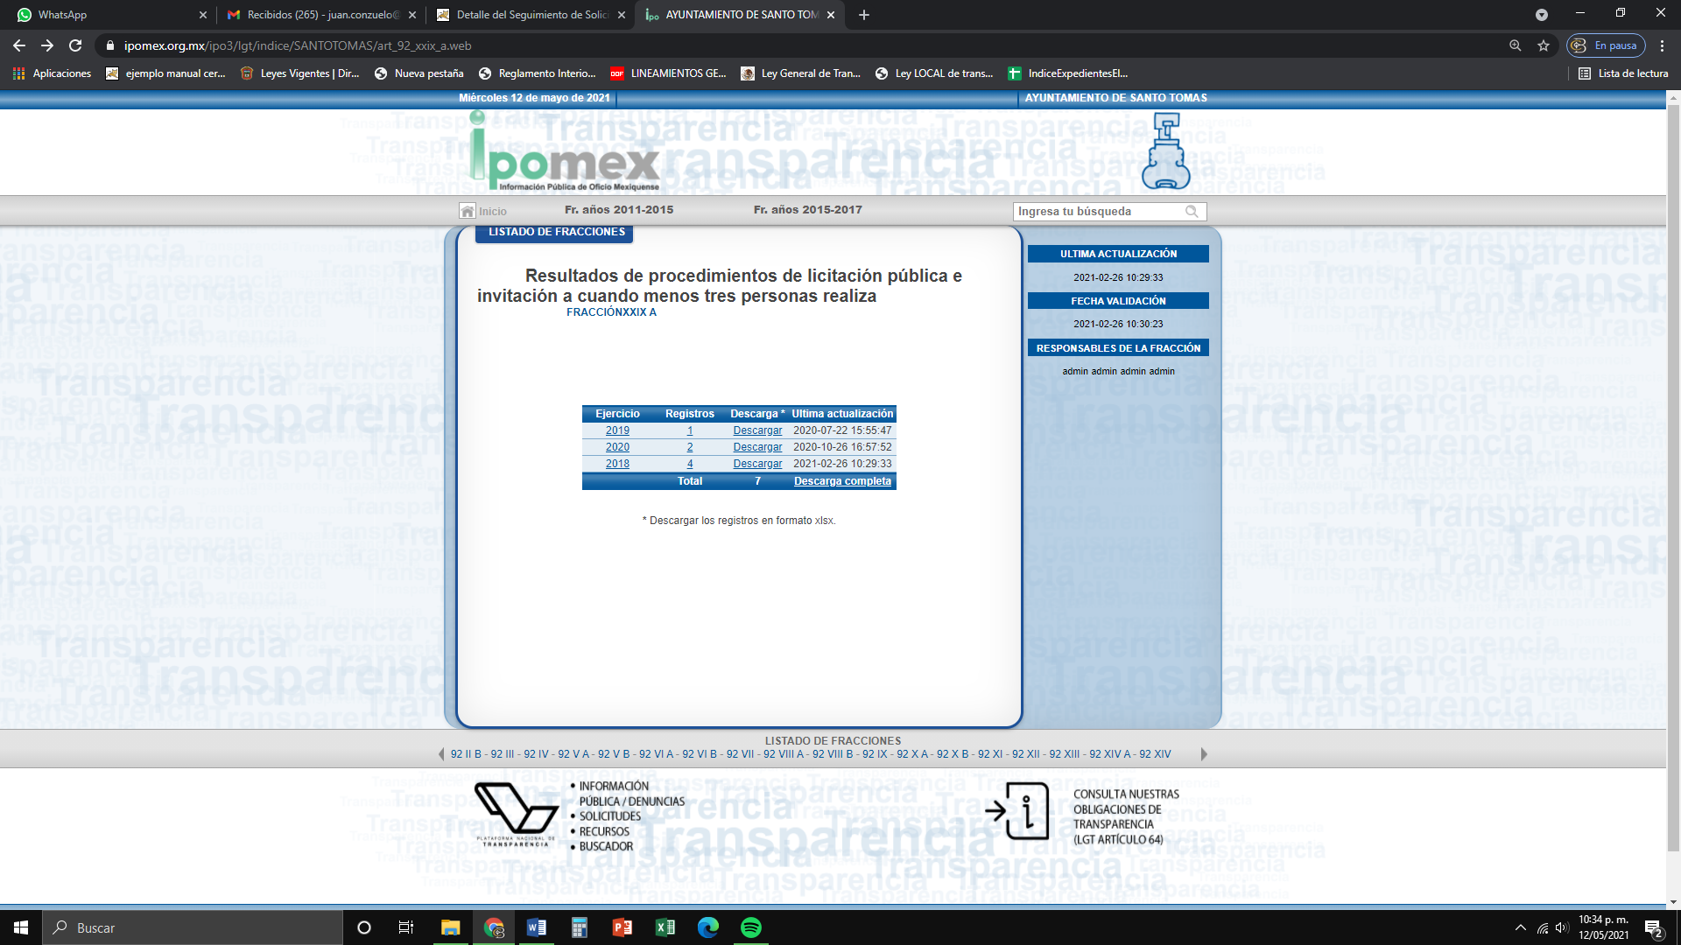

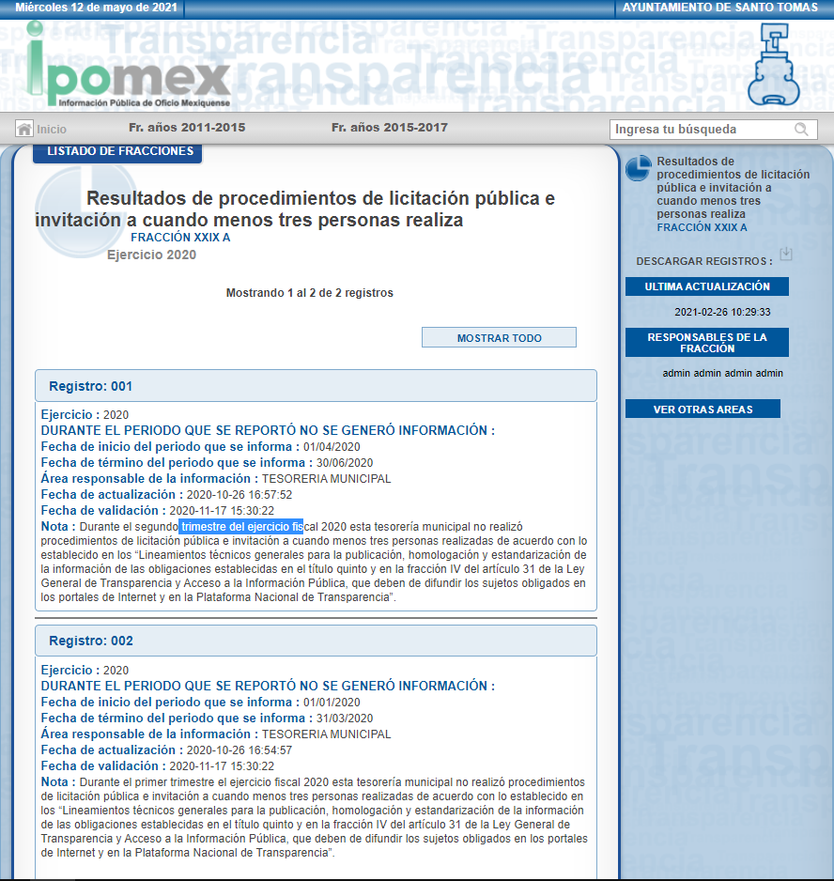

Por lo anterior, se considera que para atender la solicitud de información el Ayuntamiento de Santo Tomas, deberá realizar una búsqueda en los archivos a todas las áreas competentes, a efecto de que proporcionen los contratos celebrados, del mes de enero del año dos mil diecinueve al mes de febrero de dos mil veintiuno, derivados de un procedimiento de licitación pública, al ser los documentos que obran en sus archivos y dan cuenta de lo peticionado; dicha situación toma sustento en el artículo 12 de la Ley de Transparencia y Acceso a la Información Pública del Estado de México y Municipios, que establece que los sujetos obligados sólo están constreñidos a proporcionar la información pública que obre en sus archivos, en el estado en que esta se encuentre; por lo que, la entrega no comprende el procesamiento de la misma, ni presentarla conforme al interés del Solicitante.
De esta manera, el derecho de acceso a la información pública se satisface en aquellos casos en que se entregue el soporte documental en el que conste la información solicitada, sin necesidad de elaborar documentos ad hoc; lo cual, de conformidad con en el artículo 160 de la Ley de Transparencia y Acceso a la Información Pública del Estado de México y Municipios, el cual refiere que los sujetos obligados deberán entregar la información que obre en sus archivos. Además, resulta aplicable el Criterio 03/17 del Instituto Nacional de Transparencia, Acceso a la Información y Protección de Datos Personales que a continuación se cita:

“No existe obligación de elaborar documentos ad hoc para atender las solicitudes de acceso a la información. Los artículos 129 de la Ley General de Transparencia y Acceso a la Información Pública y 130, párrafo cuarto, de la Ley Federal de Transparencia y Acceso a la Información Pública, señalan que los sujetos obligados deberán otorgar acceso a los documentos que se encuentren en sus archivos o que estén obligados a documentar, de acuerdo con sus facultades, competencias o funciones, conforme a las características físicas de la información o del lugar donde se encuentre. Por lo anterior, los sujetos obligados deben garantizar el derecho de acceso a la información del particular, proporcionando la información con la que cuentan en el formato en que la misma obre en sus archivos; sin necesidad de elaborar documentos ad hoc para atender las solicitudes de información.”

De tales circunstancias, se concluye que los Sujetos Obligados únicamente se encuentran constreñidos a proporcionar los documentos que den cuenta de la información solicitada, como obren en sus archivos, sin tener que elaborarlos a las necesidades del Recurrente; por lo que el Ayuntamiento de Santo Tomas, deberá proporcionar los contratos de adquisición o arrendamiento de bienes, contratación de servicios o realización de obra pública, celebrados durante el mes de enero del año dos mil diecinueve al mes de febrero de dos mil veintiuno, derivados de procedimientos de licitación pública.

Asimismo, la Ley de Transparencia vigente determina que el procedimiento de acceso a la información pública se tendrá por cumplida cuando el solicitante tenga a su disposición la información requerida, situación que no se advierte en el presente caso, toda vez que EL SUJETO OBLIGADO, a través de la Unidad de Transparencia no ha brindado el acceso a la información solicitada por el particular, por ende, para tener por satisfecho el derecho humano en mérito.
Ahora bien, no pasa desapercibido para este Órgano Garante, que conforme a la solicitud de información se encuentran diversos documentos que pudieran contener información de carácter confidencial que por su naturaleza contenga datos personales susceptibles de ser resguardados por el SUJETO OBLIGADO y para los cuales se deberá emitir una versión pública de los documentos con estricto apego al procedimiento del derecho de acceso a la información pública, ello en términos de este Considerando.
En este mismo orden de ideas, derivado de las atribuciones enmarcadas, y toda vez que el área competente que se encarga de verificar el cumplimiento o incumplimiento en la publicación de las obligaciones de transparencia es la Dirección General Jurídica y Verificación, de este Instituto, como se advirtió anteriormente, se determina dar vista a dicha Dirección General, ello conforme al artículo 23, fracción XIV del Reglamento Interior del Instituto de Transparencia, Acceso a la Información Pública y Protección de Datos Personales del Estado de México y Municipios.
Por último, de los documentos de los cuales se ordena su entrega, deberán ser entregados en versión pública; pues, el derecho de acceso a la información pública tiene como limitante el respeto a la intimidad y a la vida privada de las personas, es por ello que este Órgano Garante debe cuidar que los datos personales que obren en poder de los Sujetos Obligados sean protegidos y únicamente se den a conocer aquéllos que abonen a la rendición de cuentas y a la transparencia en el ejercicio de las atribuciones que tienen conferidas. De este modo, en armonía entre los principios constitucionales de máxima publicidad y de protección de datos personales, la ley permite la elaboración de versiones públicas en las que se suprima aquella información relacionada con la vida privada de los particulares
Ahora bien, en relación a la versión pública de la información de la que se ordena su entrega, en términos del artículo 143 de la Ley de Transparencia y Acceso a la Información Pública del Estado de México y Municipios, deberá omitirse, eliminarse o suprimirse la información confidencial.
En ese sentido, sólo podrán ser testados los datos que actualicen las hipótesis normativas previstas en el artículo 143 de la Ley de Transparencia y Acceso a la Información Pública del Estado de México y Municipios, y deberá procederse a su clasificación mediante las formalidades de Ley, es decir, que el Comité de Transparencia del SUJETO OBLIGADO emita el Acuerdo de Clasificación correspondiente debidamente fundado y motivado, en el cual se sustente la versión pública, misma que deberá cumplir cabalmente con las formalidades previstas en el precepto antes referido, así como con los numerales aplicables de los LINEAMIENTOS GENERALES EN MATERIA DE CLASIFICACIÓN Y DESCLASIFICACIÓN DE LA INFORMACIÓN, ASÍ COMO PARA LA ELABORACIÓN DE VERSIONES PÚBLICAS, publicados en el Diario Oficial de la Federación en fecha 15 de abril de 2016, mediante Acuerdo del Consejo Nacional del Sistema Nacional de Transparencia, Acceso a la Información Pública y Protección de Datos Personales.
Así, respecto de los documentos que EL SUJETO OBLIGADO ha de entregar en versión pública, se deberá omitir, eliminar o suprimir la información personal de los servidores públicos, como Registro Federal de Contribuyentes, CURP, clave del Instituto de Seguridad Social del Estado de México y Municipios, los descuentos que se realicen por pensión alimenticia o deducciones estrictamente legales, personales o de cualquier índole siempre que, no se encuentren relacionados con los impuestos o las cuotas por seguridad social, número de cuenta o cualquier otro dato que ponga en riesgo la vida, seguridad y salud de dichas personas.
Por lo tanto, es importante referir que EL SUJETO OBLIGADO deberá seguir el procedimiento legal establecido para su clasificación, esto es, que su Comité de Transparencia emita un Acuerdo de Clasificación que cumpla con las formalidades previstas, antes citadas que lo sustente, en el que se expongan los fundamentos y razones que llevaron a la autoridad a testar, suprimir o eliminar datos de dicho soporte documental, ya que el no hacerlo, implica que lo entregado no es legal ni formalmente una versión pública, sino más bien una documentación ilegible, incompleta o tachada; pues no señalar las razones por las que no se aprecian determinados datos, ya sea porque se testan o suprimen, deja al solicitante en estado de incertidumbre, al no conocer o comprender porque no aparecen en la documentación respectiva, es decir, si no se exponen de manera puntual las razones de ello se estaría violentando desde un inicio el derecho de acceso a la información del solicitante.
Por lo anterior, se considera que las razones o motivos de inconformidad planteadas por EL RECURRENTE, resultan fundadas; en consecuencia, este Órgano Garante determina MODIFICA la respuesta otorgada por el SUJETO OBLIGADO en la solicitud 00024/SANTOTOM/IP/2021.
Así, con fundamento en lo prescrito en los artículos 5 párrafos trigésimo, trigésimo primero y trigésimo segundo de la Constitución Política del Estado Libre y Soberano de México; 2 fracción II, 29, 36 fracciones I y II, 176, 178, 179, 181, 185 fracción I, 186 y 188 de la Ley de Transparencia y Acceso a la Información Pública del Estado de México y Municipios, este Pleno:

RESUELVE

PRIMERO. Resultan fundadas las razones o motivos de inconformidad planteadas por EL RECURRENTE y analizadas en el Considerando QUINTO de esta resolución.

SEGUNDO. Se MODIFICA la respuesta otorgada a la solicitud 00024/SANTOTOM/IP/2021, en términos del Considerando QUINTO de la presente resolución; ordenando al SUJETO OBLIGADO que entregue a la RECURRENTE, vía el SAIMEX, previa búsqueda exhaustiva y razonable, de ser procedente en versión pública, los documentos donde conste lo siguiente:
“Los contratos derivados de los procedimientos de licitación pública desde el mes de enero de 2019 al mes de febrero de 2021.
Debiendo notificar a la RECURRENTE el Acuerdo de Clasificación de la información que apruebe su Comité de Transparencia, con motivo de la versión pública.
Para el caso que durante dicho periodo no se hayan celebrado contratos derivados de dicha modalidad, deberá manifestarlo de manera fundada y motivada al RECURRENTE.”
TERCERO. Notifíquese a Titular de la Unidad de Transparencia del SUJETO OBLIGADO para que, conforme a los artículos 186, último párrafo y 189, párrafo segundo de la Ley de Transparencia y Acceso a la Información Pública del Estado de México y Municipios, dé cumplimiento a lo ordenado dentro del plazo de quince días hábiles, debiendo informar a este Instituto en un plazo de tres días hábiles siguientes sobre el cumplimiento dado a la resolución.

CUARTO. Con fundamento en el artículo 198 de la Ley de Transparencia y Acceso a la Información Pública del Estado de México y Municipios, se apercibe al SUJETO OBLIGADO que, en caso de negarse a cumplir la presente resolución o hacerlo de manera parcial se actuará de conformidad con lo previsto en los artículos 213, 214, 216 y 217 de dicha Ley.

QUINTO. Notifíquese al RECURRENTE, la presente resolución.

SEXTO. Hágase del conocimiento del RECURRENTE, que de conformidad con lo establecido en el artículo 196 de la Ley de Transparencia y Acceso a la Información Pública del Estado de México y Municipios, podrá impugnarla vía Juicio de Amparo en los términos de las leyes aplicables.

SÉPTIMO. Gírese oficio al Titular de la Dirección General Jurídica y Verificación de este Instituto, de conformidad con el artículo 23, fracción XIV del Reglamento Interior del Instituto de Transparencia, Acceso a la Información Pública y Protección de Datos Personales del Estado de México y Municipios, determine lo conducente en términos del Considerando QUINTO de la presente resolución.

OCTAVO. De conformidad con el artículo 198 de la Ley de Transparencia y Acceso a la Información Pública del Estado de México y Municipios, de considerarlo procedente, el Sujeto Obligado de manera fundada y motivada, podrá solicitar una ampliación de plazo para el cumplimiento de la presente resolución.

ASÍ LO RESUELVE, POR UNANIMIDAD DE VOTOS EL PLENO DEL INSTITUTO DE TRANSPARENCIA, ACCESO A LA INFORMACIÓN PÚBLICA Y PROTECCIÓN DE DATOS PERSONALES DEL ESTADO DE MÉXICO Y MUNICIPIOS, CONFORMADO POR LOS COMISIONADOS ZULEMA MARTÍNEZ SÁNCHEZ; EVA ABAID YAPUR; JOSÉ GUADALUPE LUNA HERNÁNDEZ; JAVIER MARTÍNEZ CRUZ EMITIENDO VOTO PARTICULAR CONCURRENTE Y LUIS GUSTAVO PARRA NORIEGA EMITIENDO VOTO PARTICULAR CONCURRENTE; EN LA DÉCIMA SÉPTIMA SESIÓN ORDINARIA DE FECHA DIECINUEVE DE MAYO DE DOS MIL VEINTIUNO, ANTE EL SECRETARIO TÉCNICO DEL PLENO, ALEXIS TAPIA RAMÍREZ.
YSM/JACC

